职业病危害项目信息公开表
建设单位（用人单位）名称 |  | 山东金洲矿业集团有限公司
建设项目名称 |  | 职业病危害定期检测
项目地址 | 乳山市下初镇南东庄 |  | 联系人 | 陈凯征
项目组成员 | /
现场调查人 | 范培华、肖书民 |  | 调查日期 | 2025.7.18 | 陪同人 | 陈凯征
采样人 | 范培华、肖书民 |  | 采样日期 | 2025.8.19 | 陪同人 | 单庆峰、陈凯征
现场调查照片 | 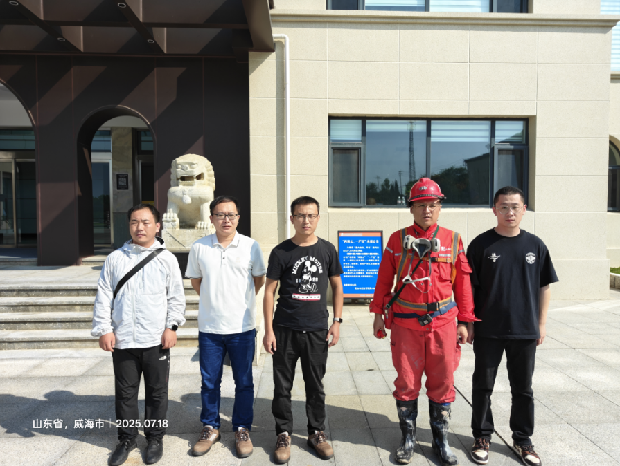 |  |  | 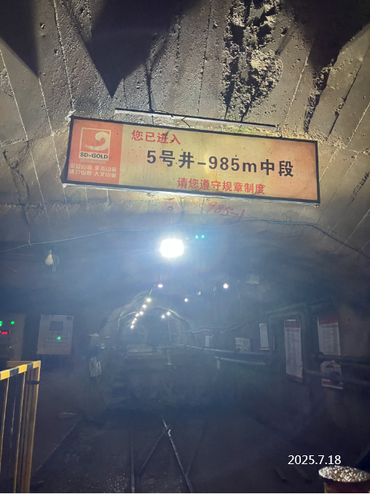
现场采样照片 | 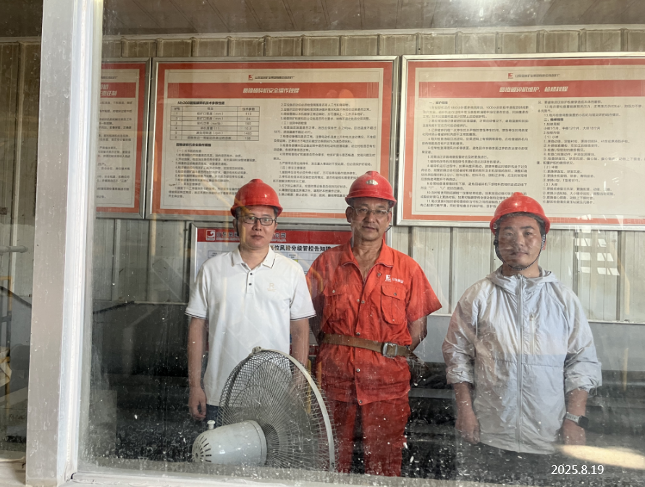 |  |  | 